1 Verslag over een open dag / bezoek studiebeurs
Ga in dit reflectieverslag in op de volgende zaken:
- Wat was het?
Open dag van de HAS
  - Denk aan het volgende: als je naar de studie/beroepenbeurs zuid (28 of 29 september) bent geweest dan moet je minimaal 5 mbo/hbo-stands bezocht hebben en hierover verslag doen in dit reflectieverslag.
- Wanneer was dit?
3 april 2018.
- Waarom heb je dit gedaan?
Ik wou meer weten over de studie richting die ik zou gaan kiezen.
- Welke mbo/hbo-stands heb je bezocht? Welke vond je daadwerkelijk interessant en welke niet? Hoe kwam dit?

HBO ICT
Het lijkt me een leuke school dat je echt uitdaagt op het gebeid van ICT vooral met het programmeren van programma’s. Maar ik vind het eerlijk gezegd niet echt bij mij passen. Omdat ik me zelf niet zie werken als een ICT medewerker.

HBO aplicatie en media design
Ik vind het een hele leuke opleiding om te zien. Er is veel vrijheid om te ontdekken zoals. Programmeren van programma’s het maken van websites. Het maken van Logo’s. Het leuke van de opleiding vind ik de creativiteit.

- Foto’s van de activiteit.
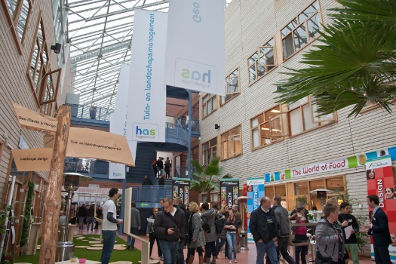
- Wat heeft de lob-activiteit voor jou betekend? (denk bijv. aan mij aan het denken gezet om het wel of niet te gaan studeren, nieuwe denkbeelden/ inzichten gegeven over studie / vakgebied, beter beeld gegeven over de stad / universiteit / toekomstbeeld / waarden enz.

Ik vind het wel een leuke opleidingen die bezocht heb alleen ik zie het me niet later doen. Ik heb iets nodig waar je meer met mensen om kunt gaan. Ik zie het wel als een 2de keuze wanneer mijn eerste keuze niet bevalt. Al met al het lijkt me wel leuk maar het is niet mijn eerste keuze.

2 De beoordeling
Je wordt beoordeeld op de volgende onderdelen:
Je hebt een voldoende voor je opdracht:
- Alle 6 bovenstaande punten zijn beantwoord
- De kwaliteit van het reflectieverslag is met één of twee argumenten onderbouwd (punt 6)
- De reflectie is oppervlakkig maar functioneel , matig/voldoende verdieping.
- Geen spel- en stijlfouten, oppervlakkige / functionele schrijfstijl.
Je hebt een goed:
- Alle 6 bovenstaande punten zijn beantwoord
- De kwaliteit van de reflectie is met vier of vijf argumenten onderbouwd
- De reflectie bestaat niet uit ‘open deuren’ (zoals ik heb dit gedaan omdat het moest..) maar zijn persoonlijk van aard / geven iets prijs van je persoonlijkheid en interesses.
- Geen spel- en stijlfouten, persoonlijke en uitnodigende schrijfstijl.
Je mag geen onvoldoende halen voor dit PTA-onderdeel (dan voldoe je niet aan de overgangseis), zorg er dus voor dat je minimaal een voldoende haalt.

